
Adresse Kepserstraße 4
85356 Freising
Tel 08161 5428000
Fax 08161 5438111
E-Mail gs-st.lantbert@schulen-freising.de
Homepage www.gs-st-lantbert.freising.de
Rektorin J. Dorfmüller
Konrektorin A. Koppenwallner

Freising, 27.06.2022

Liebe Eltern,
die Grundschule St. Lantbert verfügt seit einiger Zeit über ein eigenes Schulnetzwerk. Dieses wird über die Stadt Freising von der Firma IServ zur Verfügung gestellt. Wir haben es in den letzten Wochen für die Kommunikation der Lehrer*innen untereinander genutzt.
Jetzt wollen wir die Nutzung auch auf die Schüler*innen und Eltern der 1. – 4. Klassen ausweiten, sodass wir bei Bedarf (z. B. Schulschließung, Quarantäne) auch damit arbeiten können.

Was ist Iserv?
Mit IServ verfügt die Grundschule St. Lantbert über eine digitale Kommunikations- und Organisationsplattform, die den Anforderungen des aktuellen Datenschutzes entspricht.
Die Plattform bietet uns zurzeit folgende Möglichkeiten:
- Lehrkräfte, Eltern und Schüler*innen können über eigene Schul-E-Mail-Adressen oder den Messenger sicher miteinander kommunizieren.
- Unterrichtsmaterialien (Aufgaben, Filme, Onlineübungen, …) können über das Schulnetzwerk allen Kindern einer Klasse zur Verfügung gestellt werden.
- Sie können Iserv als App kostenlos auf dem Handy installieren.
Weitere Informationen zu IServ finden Sie unter www.iserv.eu

Wie nutzen wir IServ?

E-Mail
Aus Gründen der Datensicherheit möchten wir die Kommunikation per E-Mail auf IServ umstellen. Dafür benötigen Sie die IServ-E-Mail-Adresse Ihres Kindes. Im Modul E-Mail können Sie mit der Lehrkraft Ihres Kindes sicher per E-Mail kommunizieren. Die E-Mail-Adresse wurde für jedes Kind bereits angelegt und ist kostenlos.

Unterrichtsmaterialien
Im Modul Aufgaben kann die Lehrkraft Unterrichtsmaterialien für Ihr Kind einstellen, die Sie dort abrufen können. Ihre Klassenlehrkraft wird Ihnen mitteilen, ab wann Sie dieses Modul nutzen wird. Falls es zu einer erneuten Schulschließung kommt, wird uns dieses Modul das Homeschooling erleichtern.
Sollten mehrere Kinder Ihrer Familie die Grundschule St. Lantbert besuchen, so bekommen Sie für jedes Kind einen eigenen Zugang. Für die Kommunikation per E-Mail können Sie eine E-Mail-Adresse auswählen. Zum Abrufen von Unterrichtsmaterialien benötigen Sie beide Zugänge, da Sie sonst nur die Materialien für eine Klasse bzw. für eines Ihrer Kinder einsehen können.

Wie melden Sie sich an?
Auf einem separaten Blatt erhalten Sie die persönlichen Zugangsdaten für Ihr Kind und eine Anleitung zur Anmeldung.

Nach Ihrer Anmeldung
Schicken Sie nach Ihrer Anmeldung eine E-Mail über IServ an die Adresse Ihrer Klassenlehrkraft, damit diese weiß, dass Sie sich angemeldet haben und nun bereit sind, über die IServ-E-Mail-Adresse zu kommunizieren. Die IServ-Adresse der Klassenlehrkraft wurde Ihnen bereits mitgeteilt (z. B. m.musterfrau@gslantbert-freising.de) Verwenden Sie aus Gründen der Datensicherheit danach bitte keine private E-Mail-Adresse mehr.

Bitte senden die Testmail bis zum 23.10.2020 an die Iserv-E-Mail-Adresse der Klassenlehrkraft Ihres Kindes.
Falls mehrere Kinder die GS St. Lantbert besuchen, schicken Sie an jede Klassenlehrkraft eine eigene E-Mail.

Natürlich verfügt IServ noch über weitere Funktionen/Module. Wir beginnen jetzt zunächst mit der Nutzung der beiden oben beschriebenen Module. Sollten wir in der weiteren Zukunft neue Module nutzen, werden Sie rechtzeitig von Ihrer Klassenlehrkraft darüber informiert.

Herzliche Grüße

gez. J. Dorfmüller (Rin) gez. A. Koppenwallner, KRin gez. K. Glück (Systembetreuerin)

Anmeldung bei IServ - Wie schalten Sie den Zugang frei?

Für den Zugang benötigen Sie den Accountnamen Ihres Kindes sowie ein Initialpasswort (6 Ziffern):

Accountname: _______________________________
Initialpasswort: ____________ (= für den ersten Zugang)

Sie geben im Internet folgenden Link ein: https://gslantbert-freising.de
Sie sind nun auf der Login-Seite. Dort geben Sie zuerst den Accountnamen (ohne @gslantbert-freising.de) Ihres Kindes ein und dann die 6 Ziffern, die Sie erhalten haben. Danach klicken Sie auf Anmelden.

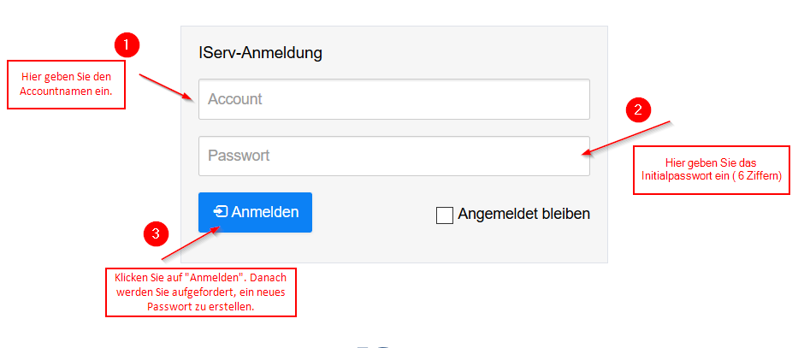
Sie werden nun aufgefordert, ein neues Passwort zu erstellen. Bewahren Sie dieses Passwort sicher auf.
Nachdem Sie das neue Passwort erstellt haben, gelangen Sie automatisch in das neue Schulnetzwerk. Dort finden Sie auf der linken Seite die verschiedenen Module.

Tipp:
Auf der Homepage der Grundschule St. Lantbert finden Sie im Downloadbereich ein Video mit einer Anleitung zur Erstanmeldung bei IServ.

Probieren Sie doch das Modul E-Mail gleich aus und schreiben Sie der Klassenlehrkraft Ihres Kindes eine E-Mail.


Besonderheit bei der Nutzung der IServ-App: Bitte melden Sie sich mit der vollständigen Mailadresse (max.musterfrau@gslantbert-freising.de) und dem neuen, geänderten Passwort an.

------------------------------------------------------------------------------------------------------------------------

Name des Kindes: _______________________________ Klasse: _________

Wir haben die Informationen zur Anmeldung bei Iserv erhalten und werden uns bei IServ anmelden.
Ich versichere/ Wir versichern, dass die IServ-E-Mail-Adresse meines/unseres Kindes ausschließlich für schulische Zwecke verwendet wird.

______________________ _____________________________
(Datum) (Unterschrift eines Erziehungsberechtigten)

